Российская Федерация  Республика Алтай  Муниципальное образование  «Усть-Коксинский район»  Совет депутатов  МО «Усть-Коксинский район» | 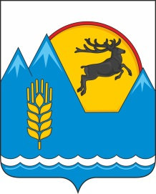 | Россия Федерациязы  Алтай Республика  Муниципал тöзöлмö  «Кöксуу-Оозы аймак»  Депутаттардыҥ аймак Соведи

РЕШЕНИЕ ЧЕЧИМ

20 декабря 2022 года № ____

с. Усть-Кокса

О прекращении полномочий главы

муниципального образования
«Усть-Коксинский район» Республики Алтай

В соответствии с Федеральным законом от 6 октября 2003 г. № 131-ФЗ «Об общих принципах организации местного самоуправления в Российской Федерации», статьями 77, 79 Трудового кодекса Российской Федерации, статьи 21 Устава муниципального образования «Усть-Коксинский район» Республики Алтай, принятым решением Совета депутатов от 26.02.2015 г. № 15-2, Совет депутатов муниципального образования «Усть-Коксинский район» Республики Алтай

РЕШИЛ:

- Прекратить полномочия главы муниципального образования «Усть-Коксинский район» Республики Алтай Акимова Олега Викторовича, избранного Решением Совета депутатов МО «Усть-Коксинский район» РА № от 2017 года, в связи с истечением срока полномочий с 20 декабря 2022 года.
- Настоящее решение вступает в силу с момента его принятия.

Председатель Совета депутатов Глава муниципального образования
МО «Усть-Коксинский район» РА «Усть-Коксинский район» РА
________________ И.Ю. Щеглов ___________________ ______

